DOCENTE Morosini Pierino MATERIA IRC CLASSE 4 CP

PROGRAMMA ED ARGOMENTI TRATTATI

Crescita psicosessuale equilibrata.
Definizione di sessualità. Identità di genere e di ruolo.
La sessualità in riferimento alla teoria della differenziazione psicosessuale e psicoanalitica.
Le devianze, in particolar modo l’omosessualità: la cultura laica e la cultura religiosa (due realtà a confronto).
La Bibbia e la Chiesa come ragionano nei confronti della sessualità (alcuni riferimenti al libro della Genesi e al Cantico dei Cantici, alle lettere di Paolo apostolo e ai Vangeli).
Quali valori possibili ancora in riferimento alla sessualità? La castità e la verginità.
Analisi di alcuni comportamenti giovanili stereotipati all’interno della nostra cultura (egoismo, egocentrismo, soddisfazione dei propri bisogni personali, conformismo…).

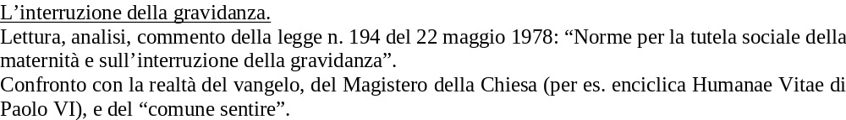

Alcune sezioni di argomenti rientrano nell’ambito dell’Educazione Civica.

Bergamo, 04 giugno 2025

